Аннотация к рабочей программе индивидуального психолого-педагогического сопровождения ребенка с ОВЗ (РАС, умеренная умственная отсталость)

Рабочая программа включает следующие разделы:
- Пояснительная записка.
В разделе конкретизируются общие цели обучения с учётом специфики предмета.
- Планируемые (личностные, метапредметные) результаты освоения коррекционно-развивающей программы.
В результате освоения коррекционно-развивающей программы у учащегося предполагается формирование базовых учебных действий, позволяющих достигать метапредметных и личностных результатов.
- Содержание тем коррекционно-развивающего курса.
Данный раздел включает в себя перечень и название разделов и тем курса.
- Тематическое планирование.
В данном разделе указано необходимое количество часов на изучение темы или раздела.
- Календарно – тематическое планирование.
В данном разделе перечислены разделы, темы и последовательность их изучения.

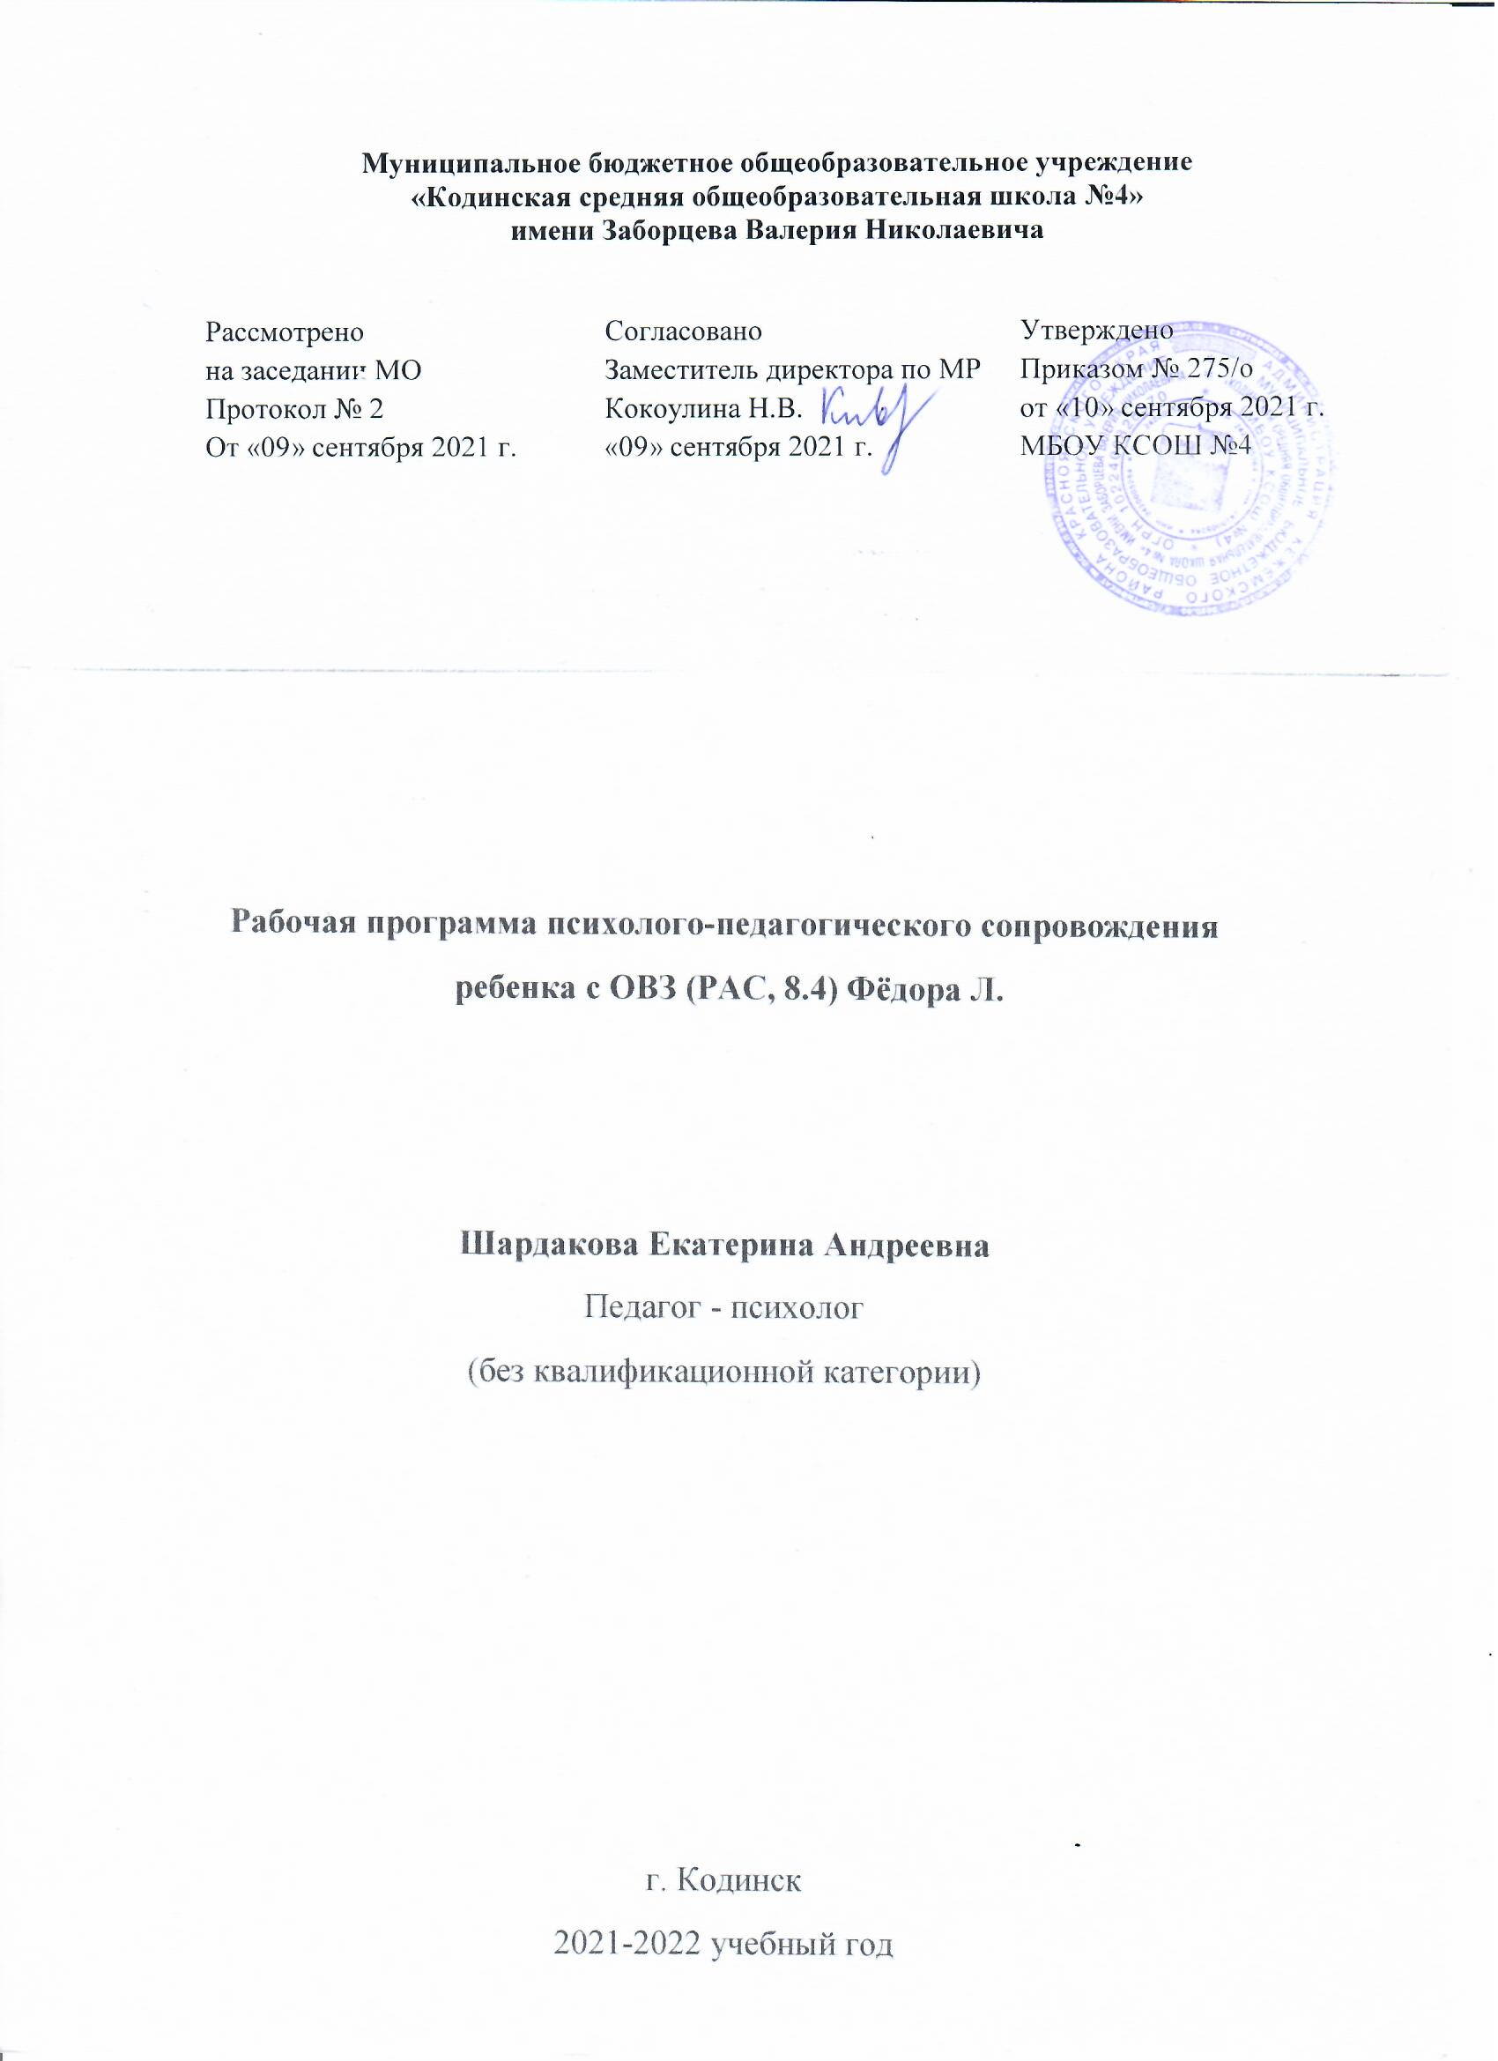
Пояснительная записка.
Одной из приоритетных задач российского образования в настоящее время является обеспечение государственных гарантий - доступности и равных возможностей получения полноценного образования для всех категорий граждан, в том числе, и с особыми образовательными потребностями.
Коррекционная психологическая помощь детям с РАС сопряжена с определенными трудностями в силу того, что аутизм характеризуется патологией нервной системы и затрудняет формирование эмоционального общения и социальную адаптацию ребенка. Сосредоточенность на своих переживаниях, уход от внешнего мира преобладают в поведении ребенка и занимают доминирующее место в его развитии.
Данная рабочая программа разработана для обучающегося Лаврова Фёдора. По заключению городского ПМПК было выявлено: Несформированность высших психических функций, эмоционально-волевые нарушения и поведенческие реакции, умеренная умственная отсталость, психофизическая особенность РАС
Программа индивидуального психолого-педагогического сопровождения составлена на основе нормативно-правовых документов:
1. Федерального закона РФ «Об образовании в Российской Федерации» от 29.12.2012г. №273-ФЗ 2.Федерального государственного образовательного стандарта начального общего образования обучающихся с ограниченными возможностями здоровья, вступившего в силу с 01.09.2016г. 3. Приказа Министерства образования и науки Российской Федерации от 19.12.2014 № 1598 «Об утверждении федерального государственного образовательного стандарта начального общего образования обучающихся с ограниченными возможностями здоровья». 4.Учебного плана МБОУ «Кодинская СОШ № 4». 5. Положения о рабочей программе МБОУ «Кодинская СОШ № 4».
Цель программы : -смягчение характерного для аутичных детей сенсорного и эмоционального дискомфорта; - повышение активности ребенка в процессе общения с взрослыми и детьми; - преодоление трудностей в организации целенаправленного поведения; - развитие всех психических процессов.
Задачи: - преодоление негативизма при общении и установлении контакта с аутичным ребенком; - обучение его простым навыкам контакта; - ориентация аутичного ребенка во внешнем мире; - обучение ребенка более сложным формам поведения; - развитие самосознания и личности аутичного ребенка;
Принципы построения программы.
- Системность коррекционных, профилактических и развивающих задач.
- Единство диагностики и коррекции.
- Учёт возрастных, психологических и индивидуальных особенностей ребенка.
- Комплексность методов психологического воздействия.
- Возрастание сложности.
- Учет объема и степени разнообразия материала.
Для реализации содержания, учебных целей и задач курса по формированию психологического базиса для полноценного развития личности ребенка в программе отводится время для занятий: Лавров Фёдор -1 час в неделю; (34 занятия в год по 40 мин.)

Планируемые результаты освоения курса
Личностные, метапредметные и предметные результаты освоения учебного курса
Личностные:
- умение оценивать как свои, так и чужие поступки («хорошо» - «плохо»);
- умение видеть свои сильные и слабые стороны;
- формирование адекватной позитивной осознанной самооценки и самопринятия;
- развитие доброжелательности, доверия и внимательности к людям, готовности к сотрудничеству и дружбе, оказанию помощи тем, кто в ней нуждается;
- развитие эмпатии и сопереживания, эмоционально-нравственной отзывчивости на основе развития способности к восприятию чувств других людей и экспрессии эмоций;
- формирование установки на здоровый и безопасный образ жизни, нетерпимости и умения противодействовать действиям и влияниям, представляющим угрозу жизни, здоровью и безопасности личности и общества в пределах своих возможностей.
Метапредметные:
- развитие различных видов мышления, памяти, внимания;
- расширение представлений об окружающем мире и обогащение словаря.
Предметные:
- уметь анализировать и управлять своей познавательной деятельностью;
- уметь выполнять действия по образцу, содержащему необходимый способ действия;
- уметь осуществлять способ действия по прямому указанию на его название (назначение)
Содержание тем учебного предмета
Программа рассчитана на 1 год психологического сопровождения. В программе сочетаются разные направления деятельности педагога-психолога, которые объединены в 3 направления
1.Диагностическое направление - психолого-педагогическая диагностика, направленная на выявление индивидуальных особенностей ребенка.
2.Коррекционно-развивающее направление - развивающая психолого-педагогическая, коррекционная работа, осуществляемая в течение всего года.
3. Консультативная работа включает: -выработку совместных обоснованных рекомендаций по основным направлениям работы с обучающимися с ОВЗ, единых для всех участников образовательных отношений; -консультирование специалистами педагогов по выбору индивидуально ориентированных методов и приёмов работы с обучающимися с ОВЗ; -консультативную помощь семье в вопросах выбора стратегии воспитания и приёмов коррекционного обучения ребёнка с ОВЗ;
Каждое занятие подразделяется на несколько блоков:
1. Пальчиковая гимнастика (развитие общей и тонкой моторики, зрительно-моторной координации);
2. Игры и упражнения на развитие и коррекцию психических процессов (внимания, памяти, мышления, воображения), упражнения на формирование умения планировать свою деятельность, формирование мотивации познавательной активности.
Психогимнастика, настольные игры, рисуночные игры и другие.
Разделы курса
Раздел 1. Развитие общей моторики.
Раздел 2. Сенсорное восприятие.
Раздел 3. Формирование предметной деятельности.
Раздел 4. Формирование коммуникативных навыков.

Календарно тематическое планирование
№ урока | Дата урока | Содержание (тема урока) |  | Количество часов
1 | 3.09 | Первичная диагностика. |  | 1
2 | 10.09 | Установление эмоционального контакта, восприятия | Стереотипная игра ребенка.  Игры с мыльными пузырями, «Следи за движениями» | 1
3 | 17.09 | Развитие восприятия, эмоционального контакта, мышления | «Ладушки»,  «Найди место для игрушки» «Реагирование на сигнал» | 1
4 | 24.09 | Развитие зрительного и осязательного восприятия. Психотехнические игры. | доски Сегена  «Найди место для игрушки», «Найди такой» | 1
5 | 1.10 | Развитие активности, крупной моторики, тактильных ощущений | «Поводырь»  «Покажи части тела», «Лепим тесто» | 1
6 | 8.10 | Развитие сенсорных ощущений, мелкой моторики, саморегуляции. | Игры с крупами:  «Прячем ручки», «Покормим птичек», «Горизонтальные линии» | 1
7 | 15.10 | Снятие эмоционального напряжения, развитие саморегуляции, мелкой моторики. | Игры с крупами:  «Дождь, град»  «Собери», «Музыкальный молоток» | 1
8 | 22.10 | Развитие внимания, восприятия, мышления, саморегуляции. | Игры с кубиками:  «Башня», « Дай такой же», Сложи по цвету», «Делаем вместе» | 1
9 | 5.11 | Развитие эмоционального контакта, слухового и тактильного восприятия, зрительно – моторной координации. | «Погладь кошку», «Птички», «Обведи контур», «Раскрась» | 1
10 | 12.11 | Развитие эмоционального контакта, восприятия, зрительно – моторной координации. | «Банка мыльных пузырей», «Надуй», «Следи глазами», «Поймай». | 1
11 | 19.11 | Развитие восприятия, пространственного ориентирования, крупной моторики. | «Покажи части тела», «Солнечный зайчик», прыжки со стула. | 1
12 | 26.11 | Развитие восприятия, выполнение словесных поручений, крупной и мелкой моторики. | «Маятник на веревке», «Найди, что спрятано», «Покажи такую форму» | 1
13 | 3.12 | Развитие эмоциональной сферы, моторики, выполнение словесных поручений. | Игры с водой «Открой- закрой», «Бассейн», «Помой куклу» | 1
14 | 10.12 | Развитие эмоциональной сферы, зрительно – моторной координации, саморегуляции. | «Фонарик», «Темно - светло», «Солнечный зайчик» | 1
15 | 17.12 | Развитие тактильных ощущений эмоциональной сферы, выполнение словесных поручений. | «Льдинка», «Тает лед», «Постучим, погремим», «Покажи цвет» | 1
16 | 24.12 | Развитие средств коммуникации, эмоционального контакта. | Совместное рисование взрослого и ребенка, «Повтори» | 1
17 | 14.01 | Развитие внимания, мышления, мелкой моторики. | Шнуровка, игры с песком, «Делаем вместе», «Сравни» | 1
18 | 21.01 | Снятие эмоционального напряжения, развитие саморегуляции, мелкой моторики. | Игры с ватой:  «Снег идет», «Снежки», «Сравни» | 1
19 | 28.01 | Развитие тактильных ощущений, мелкой моторики | «Покорми зверей»  «Вкусная каша»  «Разложи по тарелкам» | 1
20 | 4.02 | Развитие средств коммуникации, эмоционального контакта. | Совместное рисование взрослого и ребенка, на песке и бумаге | 1
21 | 11.02 | Развитие зрительного и осязательного восприятия. Психотехнические игры. | доски Сегена  игры с ватой, газетами, «Больше-меньше» | 1
22 | 18.02 | Развитие эмоциональной сферы, восприятия, саморегуляции, сенсорики. | Свистульки, «Топаем ногами», «Хлопаем руками», «Цветные дорожки» | 1
23 | 25.02 | Развитие контакта, эмоциональной сферы, крупной моторики. | «Догоню!», «Поймай», «Самолет», «Кто сильнее» | 1
24 | 4.03 | Развитие слухового восприятия, крупной моторики, контакта, эмоциональной сферы. | «Мусорная коробка», «Подушечные бои», «Выбиваем пыль» | 1
25 | 11.03 | Развитие средств коммуникации, эмоционального контакта. | Совместное рисование взрослого и ребенка на песке и бумаге | 1
26 | 18.03 | Развитие эмоциональной сферы, контакта, тактильных ощущений, мелкой моторики, саморегуляции. | Пластилиновое панно | 1
27 | 25.03 | Развитие крупной моторики, представлений о своем теле, внимания. | «Футбол», «Покажи такую форму»,  «Покажи нос»,  «Строим башню» | 1
28 | 8.04 | Развитие эмоциональной сферы, крупной и мелкой моторики. | «Птицы летят», «Бумажная битва», «Бумажный листопад» | 1
29 | 15.04 | Развитие эмоционального контакта, зрительно- моторной координации, восприятия. | «Хоровод», «Передача ритма», «Моргалки», «Смотри и повторяй» | 1
30 | 22.04 | Развитие эмоционального контакта, зрительно – моторной координации, зрительного восприятия. | «Передача движений», «Смешиваем краски», Цветные дорожки» | 1
31 | 29.04 | Развитие тактильного ощущения, восприятия, саморегуляции. | «Тает льдинка», «Покажи…», «Повтори за мной» | 1
32 | 6.05 | Развитие эмоционального контакта, крупной и мелкой моторики, зрительного восприятия. | «Режем на куски», «Птицы летят», «Выбери цвет» | 1
33 | 13.05 | Развитие тактильных ощущений, восприятия, двигательной координации, саморегуляции. | «Мыльные пузыри», «Повтори за мной», «Варим кашу, «Разложи» | 1
34 | 20.05 | Диагностика эмоциональной сферы, познавательных процессов. |  | 1

Литература:
Е.Янушко «Игры с аутичным ребенком»
Э.Шоплер «Поддержка аутичных и отстающих в развитии» И.И.Мамайчук «Помощь психолога детям с аутизмом»-Спб, 2007г.
О.С.Никольская «Аутичный ребенок- пути помощи»
Миттельдорф У, Грри Л. Лэндрет «Игровая терапия с детьми, страдающими аутизмом», Москва, 2007г.
Программы специальных (коррекционных) образовательных учреждений VIII вида. 0-4 классы. Бгажнокова И.М.
Программа составлена на основе программы педагога-психолога Подгайской Е.Н

